**CHAQUE ANNÉE, LE MÊME REFRAIN : LA « RECOMPOSITION SPATIALE » DU RACOU**

En 2018, c’était la DREAL Occitanie dans le Schéma de Gestion Intégré du Trait de Côte ; En 2020, le SCOT Littoral Sud ; En 2022, la Préfecture des P.-O ; En 2024, le Conseil Départemental à Argelès.

**En 2025, c’est l’ObsCat** (Observatoire de la Côte Sableuse Catalane) qui entre en scène dans les médias et sur son site[1], avec ses belles formules — « *co-construire le littoral de demain* », *« penser l’avenir* », en précisant qu’il faut **« opérationnaliser la recomposition spatiale** » mais « ***éviter de traumatiser la population***», **parce que, « *quitter l’appartement où l’on a passé trente ans de vacances, du jour au lendemain, c’est d****ur »* !

**Le message est clair : Préparez vos valises.**

Dans ce projet, les « collectivités pilotes » sont : Perpignan Méditerranée Métropole avec la Commune de Sainte-Marie et la communauté Albères–Côte Vermeille–Illibéris avec Argelès-sur-Mer pour le Racou.

**Derrière le jargon technocratique se cache une réalité brutale** : Le recul du trait de côte entraîne l’avancée du Domaine Public Maritime (DPM) dans nos villages. Résultat : la « recomposition spatiale », c’est **l’expropriation sans indemnisation**.  
En effet, un terrain régulièrement inondé n’est plus une propriété privée : il bascule dans le Domaine Public. Point final. Mais cela, on se garde bien de le dire. Et d’ailleurs, avec quel argent peut-on indemniser ?

**Mais, posons les vraies questions :**

**⦁ Qui est responsable ?**

Chaque fois, on nous ressort le même alibi : **le climat, la montée du niveau marin, donc personne et tout le monde…** Il s’agit ducoupable idéal, intouchable et, probablement déterminant dans quarante ou cinquante ans. **Mais en 2025**, toutes les rapports techniques et expertises judiciaires confirment que **son rôle reste marginal.**

Par contre, dans ce projet de l’ObsCat, pas un mot sur la principale cause structurelle : **L’artificialisation et la segmentation du littoral catalan par les ports et les digues (pas moins de sept entre Leucate et le Racou), qui bloquent le transit sédimentaire, provoquant des déséquilibres sédimentaires sur le littoral et l’érosion des plages.**

**⦁ Qui construit ? Qui autorise ? :**

Toujours les mêmes : Collectivités et Etat, aménageurs privés et publics, mais on accuse les riverains.

Mieux : On continue, on agrandit les ports. : À Sainte-Marie, à Argelès et demain ailleurs, avec le soutien de l’ObsCat, du Parc Main du Golfe du Lion, de l’Union des Villes Portuaires d’Occitanie.  
On sollicite l’État et l’Europe pour financer ces extensions… puis on réclame encore des subventions pour recharger ou protéger les plages qu’ils détruisent.

Ainsi, on reproduit les mêmes erreurs depuis la Mission Racine. Sont-**i**ls tous frappés d’amnésie collective ?

**⦁ Qui paye ?**

Le contribuable et, demain, le propriétaire **« recomposé** ».

**Le pire, c’est que rien n’est nouveau**. Les rapports accusant les ports s’accumulent depuis des décennies, mais on préfère les enfouir dans les tiroirs et détourner l’attention vers des causes moins dérangeantes pour les décideurs. Quelques exemples :

* **1967** : **lors de la Mission Racine**, les concepteurs des ports catalans prévoyaient déjà l’érosion des plages voisines (–110 m à Saint-Cyprien, –50 m à Barcarès et Leucate), et recommandaient déjà la construction d’épis… A cette époque, on ne parlait ni de réchauffement climatique, ni de pénurie sédimentaire.
* **1999** : Paul Durand, aujourd’hui professeur à la Sorbonne, écrivait à propos du cas caricatural de **Sainte-Marie** :

« *Le cas de Sainte-Marie est un bon exemple d’aménagement touristique réalisé dans l’ignorance des conditions du milieu naturel. C’est une gestion inadéquate du développement urbain de la station, dans un secteur en déficit sédimentaire marqué, qui a entraîné la mise en place rapide d’ouvrages de protection et l’accentuation des déséquilibres initiaux*. »

* **2002** : **la Mission Interministérielle d’Aménagement du Littoral Languedoc-Roussillon** demandait un moratoire sur les ports :

« *Les ports de plaisance se sont fortement développés sur les 180 km de côte, notamment grâce à la Mission Racine. Les ouvrages portuaires […] perturbent parfois gravement les transits de matériaux le long des côtes et amplifient le phénomène d’érosion […] Les exemples relatifs à ces perturbations sédimentaires ne manquent pas : Port Barcarès, Port Leucate, Sainte-Marie, Port Saint-Cyprien, Port Argelès (recul de la plage du Racou de 40 à 50 mètres).*»

**⦁ 2023**: **Expertise juridique sur** **le Racou**

« *Les conséquences du recul du trait de côte et les phénomènes de submersion marine répétés du village du Racou sur la limite du DPM sont la conséquence de l'ouvrage portuaire réalisé entre 1964 et 1976 »*

*« Avant le port : -La plage du Racou était en équilibre sédimentaire avec une légère accrétion comme la plage d’Argelès Après le port : - le déficit sédimentaire avec disparition totale des apports est le facteur principal d’érosion. »*

**En 2025,** rien ne change,seul le vocabulaire évolue.  
Hier, on parlait de « développement touristique ». Aujourd’hui, de « recul stratégique » et de « recomposition spatiale ».  
et, pour masquer le rôle des ouvrages portuaires sur le littoral des P.O., certains inversent le sens des courants marins, dans leurs rapports.

Tout cela pour que l’histoire officielle retienne que ce n’était pas la faute des ports ni de ceux qui les ont autorisés… mais de **« la crise climatique ».**

**Demain probablement ; Pas aujourd’hui.**

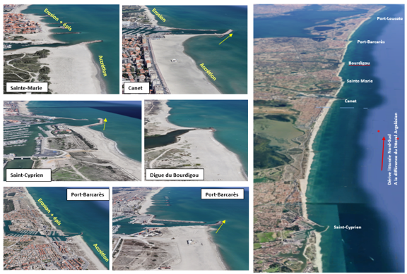

**Recul des plages en aval transit des jetées portuaires malgré les épis et des rechargements répétés**

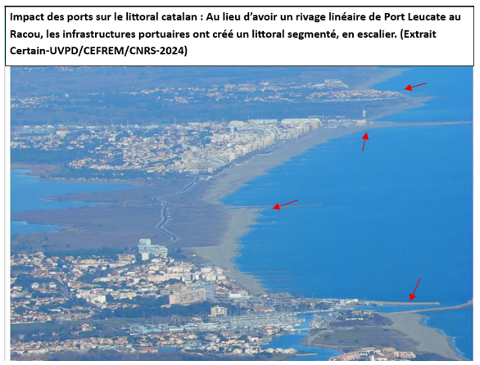

1. ObsCat : [« Adapter les littoraux au changement climatique : penser, coconstruire et opérationnaliser la recomposition spatiale - Le cas de la côte sableuse des Pyrénées-Orientales »](https://theses.fr/s414540)